## הגשה

ספריה exc4 תחת ה - git repository ששלחתם לי עד רבע שעה לפני תחילת המפגש הבא איתי

.

## תרגילים

[אקסל](https://docs.google.com/spreadsheets/d/12-3aJGgMNhCicQETXGWG1BgizZXt_qqR1xh-7J6V18I/edit?usp=sharing)

לשונית javascript

| array_opeartion_0 |
| --- |
| array_opeartion_1 |
| array_opeartion_2 |
| array_opeartion_3 |
| array_operation_4 |
| array_operation_5 |

לשונית CSS

* Css_combine_0_b
* **אתגר** לעצב את החלק העליון של <https://www.bbc.com/innovation> דומה ככל האפשר למקור כולל font \ size

אפשר להשתמש ב [ColorZilla](https://www.colorzilla.com/) .

אין צורך לממש את הלינק אליו מגיעים

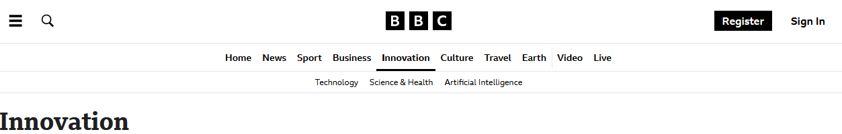

לממש ל mobile